Ćwiczenia z logopedii Grupa 4-5 z dnia 07.05.2020 r
TEMAT: Głoski „sz”- „s”. Czytanie tekstów i zdań
1. Ćwiczenia artykulacyjne.
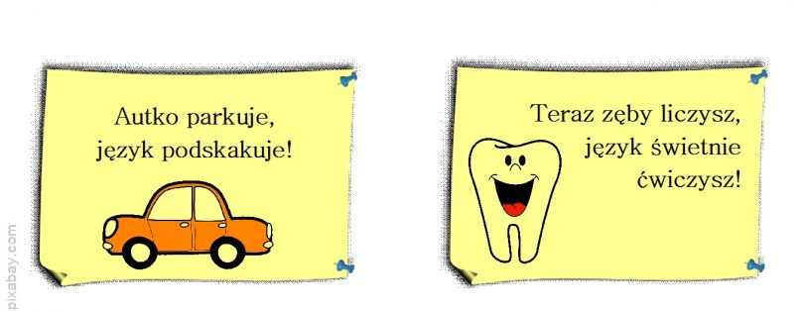
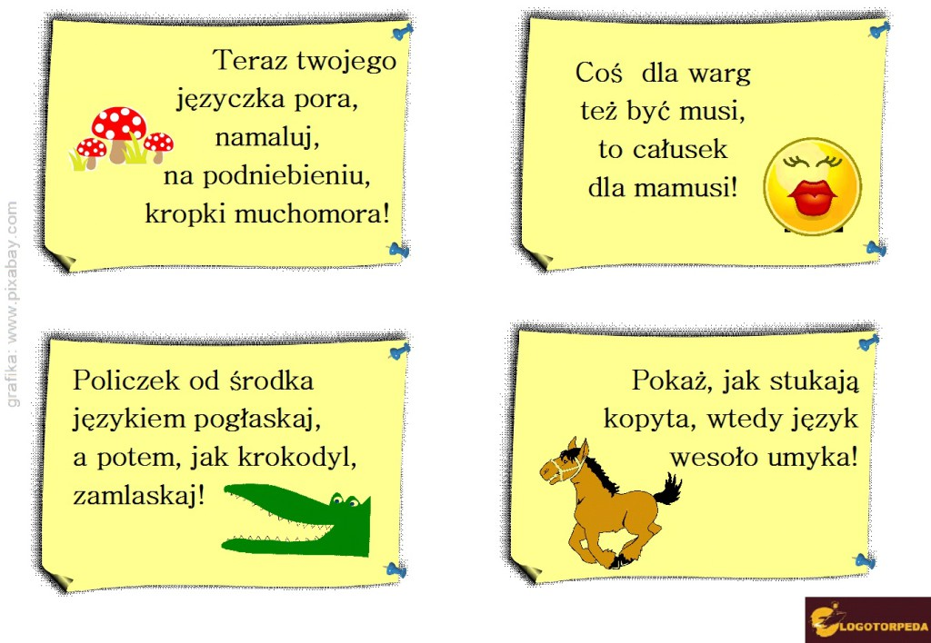
2. Połączenia wyrazowe: przeczytaj lub powtórz za rodzicem poniższe zdania
SUCHA SZYSZKA
STARA SZKOŁA
SZALIK W PASKI
NIEBIESKA SZUFELKA
SOK GRUSZKOWY
KISZONA KAPUSTA
SZEROKIE SPODNIE
PYSZNA KIEŁBASA

SUCHA SZOSA
SZARY SWETER
SZEROKA SPÓDNICA
SZWEDZKI STÓŁ
PYSZNA SAŁATKA
Nazwij obrazki. Zwróć uwagę na poprawną artykulację głosek

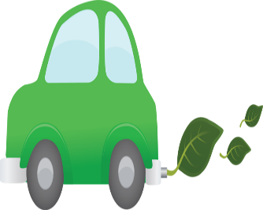

Przeczytaj
szary samolot, samolubny Staszek, straszny sen, krzesło studenta, niebieska szuflada, pyszny sok, sympatia Szymka, szósta klasa, szelki Stefka, szansa Saszy, szósty stół, stara szafa, przysmak Sandry, starszy syn, seledynowa szuflada, słoik szpinaku.
Sandra ma szarą opaskę na włosach.
Janusz jest listonoszem.
Staszek spieszy się do sklepu.
Natasza upiekła słodką szarlotkę.
Kupiłem w sklepie kaszę, ser i ogórki kiszone.
Sonia uszyła sama sukienkę.
Na stole stoi słodki sok.
Na strychu stoi stojak.
Proszę o informację, która z głosek podczas wymowy nie jest jeszcze w pełni realizowana poprawnie. Proszę pisać na adres: Geografia.jasien@op.pl

